第一学期 八年级数学
期末复习专题 轴对称与等腰三角形
姓名：_______________班级：_______________得分：_______________
一 选择题：
1.一张菱形纸片按如图1、图2依次对折后，再按如图3打出一个圆形小孔，则展开铺平后的图案是（ ）
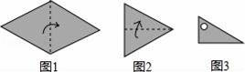
A．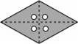 B．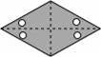 C．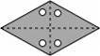 D．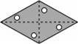
2.小明从镜子里看到镜子对面电子钟的像如图所示，实际时间是（ ）
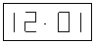A.21：10 B.10：21 C.10：51 D.12：01
3.平面内点A（-1，2）和点B（-1，6）的对称轴是（ ）
A．x轴 B．y轴 C．直线y=4 D．直线x=-1
4.如图，△ABC与△关于直线MN对称，P为MN上任一点，下列结论中错误的是( )
(A)△是等腰三角形． (B)MN垂直平分．
（C）△ABC与△面积相等． （D）直线AB、的交点不一定在MN上．
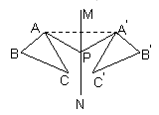
5.如图，直线L是一条河，P，Q是两个村庄．欲在L上的某处修建一个水泵站，向P，Q两地供水，现有如下四种铺设方案，图中实线表示铺设的管道，则所需管道最短的是（ ）．
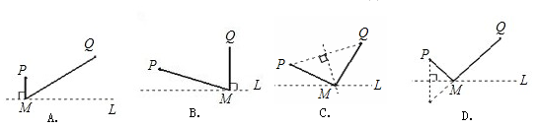
6.若等腰三角形一个外角等于100，则与它不相邻的两个内角的度数分别为…（ ）
A.40，40 B.80°，20 C.50°，50° D.80°，20°或 50°，50°
7.如图是轴对称图形，它的对称轴有（ ）
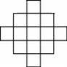 A．2条 B．3条 C．4条 D．5条
8.如图，在△ABC中，AB=AC，AB的中垂线DE交AC于点D，交AB于E点，如果BC=10，△BDC的周长为22，那么△ABC的周长是（ ）
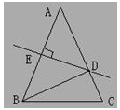 A.24 B.30 C.32 D.34
9.如图，把一长方形纸片ABCD沿EG折叠后，点A、B分别落在A′、B′的位置上，EA′与BC相交于点F，已知∠1=130°，则∠2的度数是（ ）
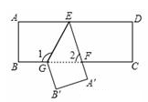 A.40° B.50° C.65° D.80°
10.如图图中的阴影部分是由5个小正方形组成的一个图形，若在图中的方格里涂黑两个正方形，使整
个阴影部分成为轴对称图形，涂法有几种（ ）
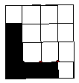 A. 2种 B. 4种 C. 5种 D. 7种
11.如图，在Rt△ABC中，∠C=90°，∠B=15°，DE垂直平分AB交BC于点E，BE=4，则AC长为( )
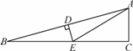 A．2 B．3 C．4 D．以上都不对
12.为了加快灾后重建的步伐，我市某镇要在三条公路围成的一块平地上修建一个砂石场，如图，要使这个砂石场到三条公路的距离相等，则可供选择的地址（ ）
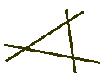A．仅有一处 B．有四处 C．有七处 D．有无数处
13.∠BAC=110°若MP和NQ分别垂直平分AB和AC,则∠PAQ的度数是( )
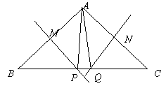A.20° B. 40° C.50° D. 60°
14.如图，在△ABC中，AB=AC，∠A=120°，BC=6cm，AB的垂直平分线交BC于点M，交AB于点E，AC的垂直平分线交BC于点N，交AC于点F，则MN的长为（ ）
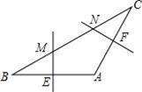 A．4cm B．3cm C．2cm D．1cm
15.如图，在Rt△ABC中，∠ABC=90°，DE是AC的垂直平分线，交AC于点D，交BC于点E，∠BAE=20°，则∠C的度数是( )
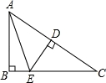 A．30° B．35° C．40° D．50°
16.在平面直角坐标系xOy中，已知点A(2，－2)，在y轴上确定一点P，使△AOP为等腰三角形，则符合条件的点P有( )
A．2个 B．3个 C．4个 D．5个
17.平面上有A、B两点，以线段AB为一边作等腰直角三角形，能作（ ）
A．3个 B．4个 C．6个 D．无数个
18.如图，过边长为1的等边△ABC的边AB上一点P，作PE⊥AC于E，Q为BC延长线上一点，当PA=CQ时，连PQ交AC边于D，则DE的长为（ ）
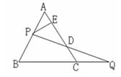 A． B． C． D．不能确定

19.如图，已知∠AOB=60º，点P在边OA上，OP=12，点M，N在边OB上，PM=PN，若MN=2，则OM的长为（ ）
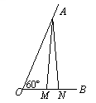 A.3 B.4 C.5 D. 6
20.如图，在第1个△A₁BC中，∠B=30°，A₁B=CB；在边A₁B上任取一点D，延长CA₁到A₂，使A₁A₂=A₁D，得到第2个△A₁A₂D；在边A₂D上任取一点E，延长A₁A₂到A₃，使A₂A₃=A₂E，得到第3个△A₂A₃E，…按此做法继续下去，则第n个三角形中以A_{n}为顶点的内角度数是（ ）
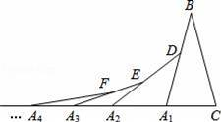
A.（）^{n}•75° B.）^{n﹣1}•65° C.（）^{n﹣1}•75° D.（）^{n}•85°
二 填空题:
21.若等腰三角形的两条边长分别为7cm和14cm，则它的周长为 cm．
22.已知等腰三角形一腰上的中线将它周长分成18cm和9cm 两部分，则这个等腰三角形的底边长是 cm．
23.如图，在△ABC中，∠B与∠C的平分线交于点O，过点O作DE∥BC，分别交AB、AC于点D、E．若AB=5，AC=4，则△ADE的周长是______．
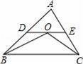
24.课间，顽皮的小刚拿着老师的等腰直角三角板放在黑板上画好了的平面直角坐标系内(如图)，已知直角顶点H的坐标为(0，1)，另一个顶点G的坐标为(4，4)，则点K的坐标为
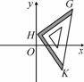

25.如图，所示，在△ABC中，D在AC上，连结BD，且∠ABC=∠C=∠1，∠A=∠3，则∠A 的度数为 ．
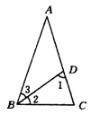
26.如图，∠ACB=90°,E、F为AB上的点，AE=AC，BC=BF，则∠ECF=__________．
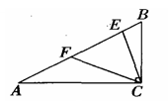
27.如图，∠AOB是一角度为10°的钢架，要使钢架更加牢固，需在其内部添加一些钢管：EF、FG、GH…，且OE=EF=FG=GH…，在OA、OB足够长的情况下，最多能添加这样的钢管的根数为______．
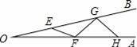
28.如图所示，线段AB=8cm，射线AN⊥AB于点A，点C是射线上一动点，分别以AC、BC为直角边作等腰直角三角形，得△ACD与△BCE中，连接DE交射线AN于点M，则CM的长为 ．
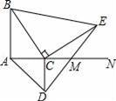
29.如图，已知∠MON=30°，点A₁，A₂，A₃，……在射线ON上，点B₁，B₂，B₃，……在射线OM上，△A₁B₁A₂，△A₂B₂A₃，△A₃B₃A₄，……均为等边三角形，若OA₁=2，则△A₅B₅A₆的边长为 .
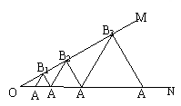
30.如图，△ABC中，∠ACB=60°，△ABC′，△BCA′，△CAB′都是△ABC形外的等边三角形，点D在边AC 上，且DC=BC．连接DB，DB′，DC′．有下列结论：①CDB是等边三角形；②△C′BD≌△B′DC；③S_{△AC′D}≠S_{△DB′A}④S_{△ABC}+S_{△ABC′}=S_{△ACB′}+S_{△A′BC}其中，正确的结论有 （请写序号，少选、错选均不得分）
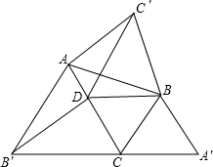

三 作图题:
31.作图题：（不写作法，但必须保留作图痕迹，
如图：某地有两所大学和两条相交叉的公路，（点M，N表示大学，AO，BO表示公路）.现计划修建一座物资仓库，希望仓库到两所大学的距离相等，到两条公路的距离也相等。你能确定仓库P应该建在什么位置吗？在所给的图形中画出你的设计方案
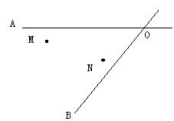

32.我们知道：直角三角形斜边上的中线等于斜边的一半,说明斜边上的中线可把直角三角形分成两个等腰三角形(图①)。又比如,顶角为36°的等腰三角形也能分成两个等腰三角形（图②）。
（1）试试看，你能把图③、图④、图⑤中的三角形分成两个等腰三角形吗？
（2）△ABC中，有一内角为36°，过某一顶点的直线将△ABC分成两个等腰三角形，则满足上述条件的不同形状（相似的认为是同一形状）的△ABC最多有5种，除了图②、图③中的两种，还有三种，请你画出来。
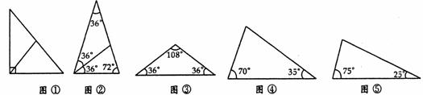

33.如图，已知AC⊥BC，BD⊥AD，AC与BD交于O，AC=BD．求证：（1）BC=AD；（2）△OAB是等腰三角形．
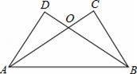

34.如图，在△ABC中，AB=AC，D为BC为上一点，∠B=30°，∠DAB=45°.
(1)求∠DAC的度数；(2)求证：DC＝AB.
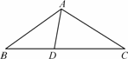

35.如图在△ABC中，BC=10，∠BAC=110°，MN，PQ分别垂直平分AB，AC.求∠MAP的度数和△AMP的周长．
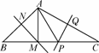

36.如图，在四边形ABCD中，∠ABC=∠ADC=90°，M、N分别是AC、BD的中点，试说明：
（1）MD=MB；（2）MN⊥BD．
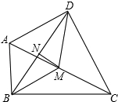

37.如图，E、F分别是等边三角形ABC的边AB，AC上的点，且BE=AF，CE、BF交于点P．
（1）求证：CE=BF；（2）求∠BPC的度数．
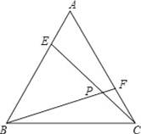

38.如图，等腰直角△ABC中，CA=CB，点E为△ABC外一点，CE=CA，且CD平分∠ACB交AE于D，且∠CDE=60°．求证：△CBE为等边三角形．
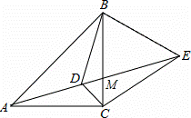

39.【阅读】如图，等边△中，P是边上一点, 是延长线上一点,若AP=BQ.则过P作PF∥BC交AB于F，可证△APF是等边三角形，再证△PDF≌QDB可得D是FB的中点.请写出证明过程.
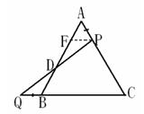
【运用】如图，△是边长为6的等边三角形，P是边上一动点，由向运动（与,不重合），是延长线上一动点，与点P同时以相同的速度由向延长线方向运动（Q不与重合），过P作PE⊥AB于E，连接PQ交AB于D.
（1）当∠时，求的长；
（2）在运动过程中线段的长是否发生变化？如果不变，直接写出线段的长；如果发生改变，请说明理由．
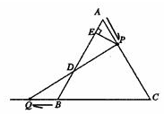

参考答案
1、C 2、C 3、C 4、D 5、D 6、D 7、C 8、D 9、D 10、D 11、A 12、B 13、B
14、C 15、B 16、C 17、C 18、B 19、C 20、C 21、35 cm． 22、3 23、9 ．24、(3，－3)_．
25、 26、45° 27、8 ．28、 4 ．29、32 30、①②④ 31、略
32、V（1）正确画出图③、④、⑤各得2分。
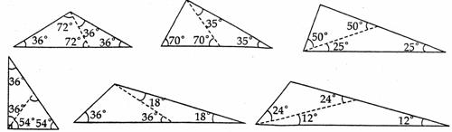
（2）画出第一种得2分，第二种1分，第三种1分。
33、【解答】证明：（1）∵AC⊥BC，BD⊥AD，∴∠ADB=∠ACB=90°，
在Rt△ABC和Rt△BAD中，∵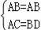，∴Rt△ABC≌Rt△BAD（HL），∴BC=AD，
（2）∵Rt△ABC≌Rt△BAD，∴∠CAB=∠DBA，∴OA=OB，∴△OAB是等腰三角形．
34、解：(1)∠DAC＝120°－45°＝75°
(2)∵∠ADC＝180°－75°－30°＝75°，∴∠DAC＝∠ADC，∴DC＝AC，又AB＝AC，∴DC＝AB
35、∠MAP＝40°，△AMP的周长为10.
36、【解答】证明：（1）∵∠ABC=∠ADC=90°，M是AC的中点，∴BM=AC，DM=AC，∴DM=BM；
（2）由（1）可知DM=BM，∵N是BD的中点，∴MN⊥BD．
37、【解答】（1）证明：如图，∵△ABC是等边三角形，∴BC=AB，∠A=∠EBC=60°，∴在△BCE与△ABF中，
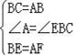，∴△BCE≌△ABF（SAS），∴CE=BF；
（2）解：∵由（1）知△BCE≌△ABF，∴∠BCE=∠ABF，
∴∠PBC+∠PCB=∠PBC+∠ABF=∠ABC=60°，即∠PBC+∠PCB=60°，∴∠BPC=180°﹣60°=120°．
即：∠BPC=120°．
38、 详解：∵CA=CB，CE=CA，∴BC=CE，∠CAE=∠CEA，
∵CD平分∠ACB交AE于D，且∠CDE=60°，∴∠ACD=∠DCB=45°，∠DAC+∠ACD=∠EDC=60°，
∴∠DAC=∠CEA=15°，∴∠ACE=150°，∴∠BCE=60°，∴△CBE为等边三角形

